中山市残疾人联合会管理系统
通讯员操作指南

中山市残疾人联合会办公室
2018年3月

目录
1 登陆方式 2
2综合信息后台管理 3
2.1文件报送 3
2.1.1文件报送 3
2.1.2 我的信息 4
2.2站点管理 4
2.2.1日志管理 4

登陆方式
- 首先打开浏览器输入网址http://zsdpf.org.cn/sysAdmin.php/Public/index.html，进入“中山市残疾人联合会管理系统”的登陆界面，见图1。

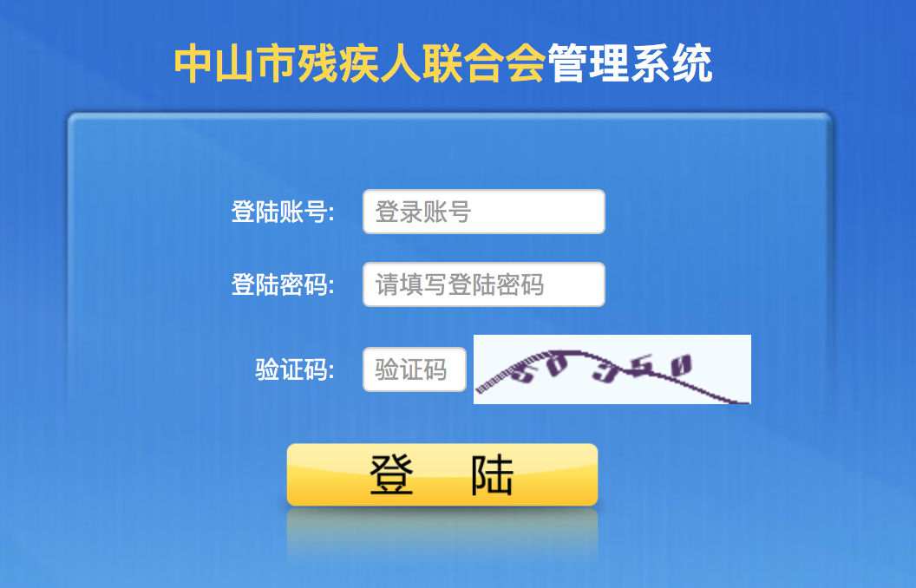
图1 中山市残疾人联合会管理系统登录页面

- 在登陆窗口中输入管理员账号、初始密码以及页面显示的验证码，验证成功后可进入系统主界面，见图2。
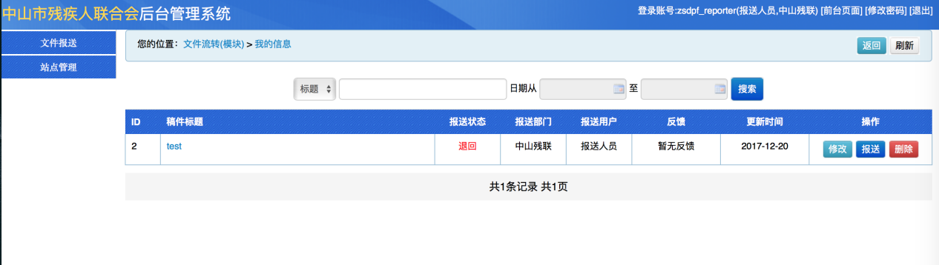
管理功能区
显示当前帐号信息

图2中山市残疾人联合会管理系统登录后的主界面

2综合信息后台管理

2.1文件报送
各通讯员过此功能模块报送信息给残联管理员。残联管理员可对资料进行统计，整理、修改完善。完善信息后，即可发送到中山市残疾人联合会网站。

2.1.1文件报送
1）登录系统后，点击页面左边管理功能区的【文件报送】->【文件报送】，平台出现信息报送的页面，见图3。
2）文件报送主要方式为附件报送，附件可上传多个附件，附件类型主要为：doc、docx、rar压缩包，每个附件大小限制为30MB.
3）根据图3页面提示的填写项要求，填写稿件标题、上传附件内容，点击保存按钮信息即可报送到数据库，可点击页面左侧【文件报送】-【我的信息】查看所报送的信息。
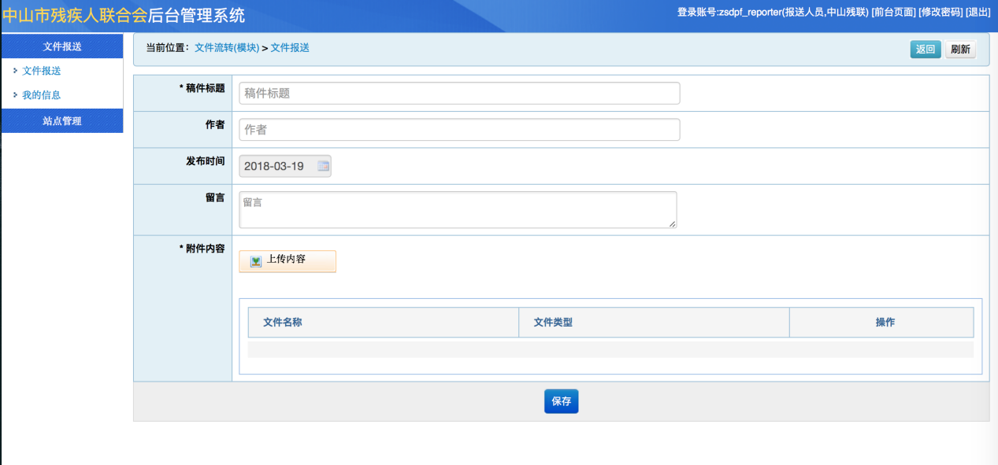
附件操作区域
点击上传按钮上传信息附件，一次可上传多个附件
填写留言给管理员，可选填项
图3 文件报送页面

2.1.2 我的信息
- 点击左侧功能区【信息报送】-【我的信息】进入管理页面，见图4。
- 报送信息：点击左侧功能区【信息报送】-【我的信息】进入管理页面，找到需要报送的信息，点击“操作”栏报送按钮即可报送此条信息；上报前的信息，有对信息查看、修改、上报、删除权限。已经上报过的信息只有查看权限，如需修改需联系管理“退回”，退回后方可修改操作。
检索信息条件
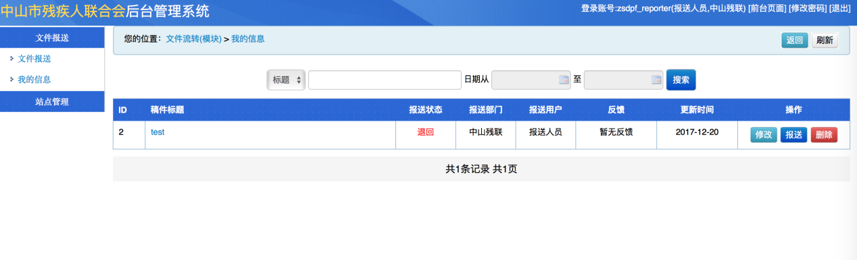
信息操作区域
图4 我的信息页面

2.2站点管理

2.2.1日志管理
1）点击左侧功能区【系统管理】-【日志管理】进入日志管理页面。系统会记录用户所有的操作记录，提功能模块是用来查看用户操作的记录。用户可以根据时间段、日志类型、制定用户进行检索查询。见图5。

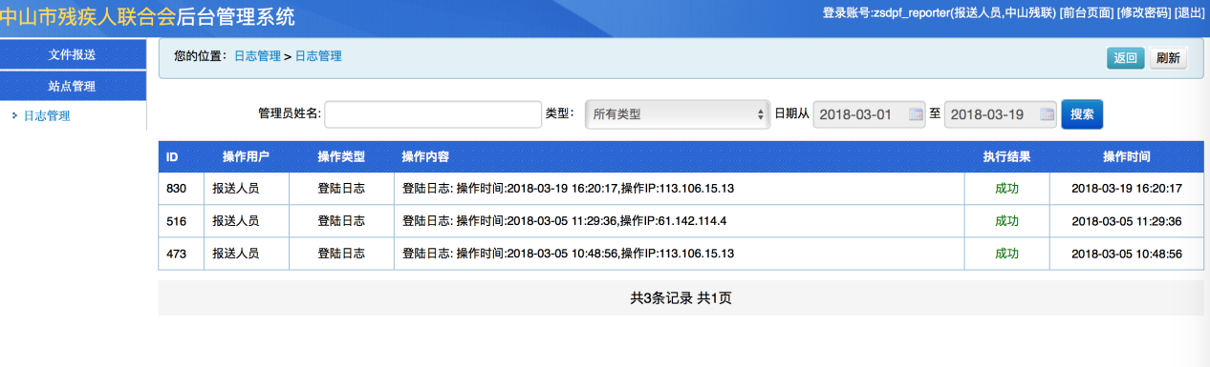
检索条件

图5 日志管理页面

